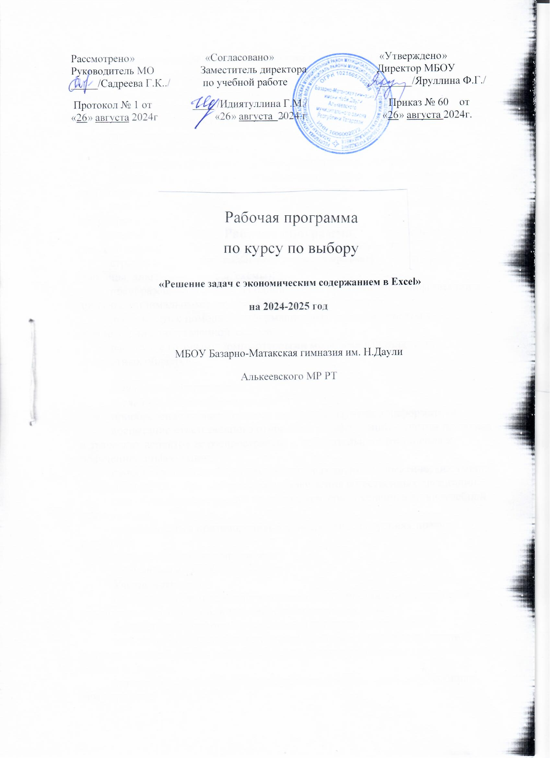

Планируемые результаты освоения программы курса.
Планируемые результаты освоения программы элективного курса направлены на развитие предметных результатов, личностных и метапредметных универсальных учебных действий (познавательных, регулятивных, коммуникативных), ИКТ-компетентности обучающихся, опыта проектной и исследовательской деятельности.
Предметные результаты:
знание общих принципов работы табличного процессора MS Excel
умение осуществлять системный анализ объекта, выделять среди его свойств существенные свойства с точки зрения целей моделирования;
умение оценивать адекватность модели моделируемому объекту и целям моделирования;
способность определять вид информационной модели в зависимости от стоящей задачи;
строить и интерпретировать различные информационные модели (таблицы, диаграммы, графы, схемы);
преобразовывать объект из одной формы представления информации в другую с минимальными потерями в полноте информации;
исследовать с помощью информационных моделей объекты в соответствии с поставленной задачей;
работать с готовыми компьютерными моделями из различных предметных областей;

Личностные результаты.
У ученика будут сформированы:
приобретение познавательного интереса к изучению информатики;
воспитание ответственного отношения к информации с учетом правовых и этических аспектов ее распространения; избирательного отношения к полученной информации;
самостоятельность в приобретении новых знаний и практических умений, понимание их значения для дальнейшего изучения естественных дисциплин;
способность к самооценке на основе критериев успешности внеучебной деятельности;
вырабатывать в противоречивых конфликтных ситуациях правила поведения.
Метапредметные результаты:
Регулятивные УУД.
Ученик научится:
планировать свои действия в соответствии с поставленной задачей и условиями ее реализации, в том числе во внутреннем плане;
осуществлять итоговый и пошаговый контроль по результату;
оценивать правильность выполнения действия на уровне адекватной ретроспективной оценки соответствия результатов требованиям данной задачи и задачной области;
учиться обнаруживать и формулировать учебную проблему, выбирать тему проекта;
составлять план выполнения задач, решения проблем творческого и поискового характера, выполнения проекта;
понимать причины своего неуспеха и находить способы выхода из этой ситуации.
Познавательные УУД.
Ученик научится:
осуществлять поиск необходимой информации для выполнения внеучебных заданий с использованием учебной литературы и в открытом информационном пространстве, (включая электронные, цифровые), контролируемом пространстве Интернета;
владеть информационным моделированием как основным методом приобретения знаний: умение преобразовывать объект из чувственной формы в пространственно-графическую или знаково-символическую модель;
уметь строить разнообразные информационные структуры для описания объектов; «читать» таблицы, графики, диаграммы, схемы и т.д., самостоятельно перекодировать информацию из одной знаковой системы в другую;
уметь выбирать форму представления информации в зависимости от стоящей задачи, проверять адекватность модели объекту и цели моделирования;
строить рассуждения в форме связи простых суждений об объекте, его строении, свойствах;
строить логическое рассуждение, включающее установление причинно-следственных связей.
Коммуникативные УУД.
Ученик научится:
адекватно использовать коммуникативные, прежде всего – речевые, средства для решения различных коммуникативных задач, строить монологическое сообщение, владеть диалогической формой коммуникации, используя, в том числе средства и инструменты ИКТ и дистанционного общения;
организовывать взаимодействие в группе (распределять роли, договариваться друг с другом и т.д.);
учитывать разные мнения и стремиться к координации различных позиций в сотрудничестве;
формулировать собственное мнение и позицию;
фиксация хода коллективной/личной коммуникации (аудио видео и текстовая запись);
общение в цифровой среде (электронная почта, чат, видео-конференция, форум. блог).
осуществлять взаимный контроль и оказывать в сотрудничестве необходимую взаимопомощь.

По окончанию реализации программы обучающиеся будут:
Создавать информационные модели объектов и процессов из различных предметных областей (математики, физики, химии, экономики, биологии и т.д.);
Проводить эксперименты с использованием компьютерных моделей и анализировать полученные результаты;
уметь применять имеющиеся математические знания и знания из курса информатики к решению практических задач;
иметь представление о задачами оптимизации и способами их решения с помощью моделирования в MS Excel;
знать общие принципы работы табличного процессора MS Excel;
развитие умения выбирать наиболее оптимальную структуру таблицы, создать и оформить таблицу в зависимости от цели моделирования;
иметь представление о вычислениях в электронной таблице как наиболее важных в изучении информатики и широко применяемых на практике;

Содержание курса:
1. Основы работы в среде Excel (2 ч)
Назначения и основные возможности программы Microsoft Excel. Интерфейс программы. Понятие электронной таблицы, ячейки, строки, столбца, система адресации. Движение по табличному полю. Ввод данных. Типы данных. Редактирование содержимого ячейки.
Создание нового документа. Загрузка рабочего документа. Сохранение документа. Автоматическое сохранение. Создание резервных копий. Защита данных. Дополнительные сведения о файлах. Управление рабочими листами. Добавление рабочих листов. Перемещение рабочих листов.
Вставка элементов таблицы. Удаление элементов таблицы. Удаление содержимого элементов таблицы. Копирование и перемещение данных. Поиск данных. Замена данных. Маркирование ячеек. Отмена операций.
Панель форматирования. Оформление заголовков. Форматирование чисел. Установка шрифтов. Форматирование по образцу. Перенос формата. Маски форматов. Выравнивание содержимого ячеек. Изменение размеров строк и столбцов. Оформление таблиц. Группирование элементов таблицы.
2. Работа с формулами (6 ч)
Основные сведения. Ввод формул. Система адресации. Составные формулы. Редактирование формул. Мастер функций. Вычисление основным математических, статистических, текстовых, логических функций и функций выбора и поиска. Комбинирование функций. Сообщения об ошибках.
3. Форматирование таблицы (2 ч)
Вставлять, редактировать и форматировать графические и текстовые объекты. Настройка панели инструментов. Панель рисования. Создание векторных рисунков. Импортирование рисунков в Excel.
4. Моделирование объектов и процессов в электронных таблицах (16 ч)
Классификация моделей. Этапы моделирования в электронных таблицах: постановка задачи, разработка модели, компьютерный эксперимент, анализ результатов моделирования. Геометрические модели, моделирование ситуаций, биоритмов, случайных и физических процессов.
5. Создание диаграмм (5 ч)
Мастер диаграмм. Типы диаграмм. Форматирование элементов диаграмм. Дополнительные объекты. Актуализация диаграмм. Построение графиков функций. Построение нескольких графиков в одной системе координат.
6. Создание собственного проекта (2 ч)
Развитие познавательного интереса, творческой активности учащихся; связать информатику с другими предметами; повторение и закрепление основного программного материала, выраженного в неординарных ситуациях; проконтролировать уровень усвоения учениками программного материала; развитие познавательного интереса, творческой активности учащихся, умения использования дополнительной литературы.

Тематическое распределение часов
Наименование разделов и поурочных тем | Количество часов | Деятельность учителя с учетом рабочей программы воспитания
Основы работы в среде Excel | 2 ч | Воспитание творческого отношения к учебному труду.  Использование электронных таблиц для выполнения учебных заданий из различных предметных областей.  Представление результатов математического моделирования в наглядном виде, подготовка полученных данных для публикации
Работа с формулами | 6 ч
Форматирование таблицы | 2 ч
Моделирование объектов и процессов в электронных таблицах | 16 ч
. Создание диаграмм | 5 ч
Создание собственного проекта | 2 ч
Итого | 34

Учебно - тематическое планирование
Учитель: Лазарева Татьяна Александровна
Количество часов:
Класс : 10
Всего: 35 часов, в неделю 1 час
Класс 11
Всего: 34 часов, в неделю 1 час

Список используемой литературы

- Информатика. Простейшие статистические характеристики. Начальные сведения из теории вероятностей. Решение прикладных задач в Excel: сборник элективных курсов/ авт.- сост. А. А. Чернов и др. – Волгоград: Учитель,
- ИНФОРМАТИКА MS EXCEL - сборник заданий – Смоленск,

Календарно-тематическое планирование
№ |  | Тема | Виды учебной деятельности | Дата
 |  | Основы работы в среде Excel | 2
1 | 1.1 | Назначение и основные возможности программы MS EXCEL. Интерфейс программы. | Изучение основных понятий, знакомство с интерфейсом программы. Выполнение практической работы за компьютером
2 | 1.2 | Понятие электронной таблицы. Ввод данных. Типы данных. Практическая работа № 1 «Создание и оформление таблицы»
 |  | Работа с формулами | 6
3 | 2.1 | Понятие формулы в ЭТ. Ввод формул. Относительный и абсолютный адрес ячейки . | Знакомство с основными понятиями, конспектирование. Выполнение практических работ на применение формул и ссылок
4 | 2.2 | Расчет по формулам.
5 | 2.3 | Практическая работа № 2 «Расчетные операции и формулы»
6 | 2.4 | Практическая работа № 3 «Абсолютные и относительные ссылки»
7 | 2.5 | Метод последовательных вычислений. Встроенные функции.
8 | 2.6 | Практическая работа № 4 «Вставка функций»
 |  | Форматирование таблицы | 2
9 | 3.1 | Форматирование ячеек. | Работа по форматированию таблиц
10 | 3.2 | Практическая работа № 5 «Расчет заработной платы» | Работа по форматированию таблиц
 |  | Моделирование объектов и процессов в электронных таблицах | 16
11 | 4.1 | Формализация решения задачи. Оформление листа решения. | Изучение и конспектирование теоретического материала, выполнение практически заданий по теме за компьютером
12 | 4.2 | Метод проверки условия. Функция «ЕСЛИ»
13 | 4.3 | Практическая работа № 6 «Статистические и логические функции»
14 | 4.4 | Практическая работа № 7 «Решение квадратного уравнения»
15 | 4.5 | Задачи с условиями | Изучение теоретического материала. Выполнение практических работ по теме
16 | 4.6 | Практическая работа № 8 «Вступительные экзамены»
17 | 4.7 | Создание сложных формул с использованием стандартных функций
18 | 4.8 | Практическая работа № 9 «Экзаменационная ведомость»
19 | 4.9 | Практическая работа № 10 «Ведомость на стипендию»
20 | 4.10 | Решение задач с повторяющимися действиями. | Решение задач по образцу
21 | 4.11 | Вычисление суммы арифметической прогрессии | Решение задач по образцу
22 | 4.12 | Фильтрация данных в MS EXCEL | Работа за компьютером
23 | 4.12 | Практическая работа № 11 «Поиск решения» | Изучение теоретического материала. Выполнение практической работы в табличном процессоре
24 | 4.14 | Структурирование и консолидация данных в MS EXCEL
25 | 4.15 | Практическая работа № 12 «Биоритмы»
26 | 4.16 | Решение прикладных задач. Поиск решения.
 |  | Создание диаграмм | 5
27 | 5.1 | Построение диаграмм и графиков в электронных таблицах. Виды диаграмм. | Изучение нового материала, выполнение практических заданий на построение графиков функций, диаграмм различных видов, различных таблиц
28 | 5.2 | Практическая работа № 13 «Построение графиков функций»
29 | 5.3 | Практическая работа № 14 «Построение диаграмм»
30 | 5.4 | Практическая работа № 15 «Метод табулирования функции »
31 | 5.5 | Практическая работа № 16 «Подбор параметров»
 |  | Создание собственного проекта | 3
32 | 6.1 | Проект «Реки» | Работа по созданию собственного проекта, защита, анализ и подведение итогов
33 | 6.2 | Работа над проектом «Реки»
34 | 6.3 | Представление и защита проектов
35 | 6.4 | Подведение итогов

